東洋大学校友会有志による正月恒例
「第９1回 箱根駅伝・復路応援会」のお知らせ

来年も下記の通り開きますので友人知人家族お誘い合わせのうえ揮ってご参加ください
日時 ：平成27年 1月 3日(土) 午前９時～午後2時（入店は随時）
場所 ：長崎市銅座町9‐1ﾊﾟｰﾃｨｰﾙｰﾑ ＨＡＮＡ本店 2F ℡ 095-827-8721
会費 ：3,500円 (飲み物・昼食付)持込み歓迎！！
参加申込みは会場準備都合のため１２月２５日までにご連絡をお願い致します。
連絡先：早田（０９０－６４２４－３９７７）若しくは佐藤（０９０－８５９７－５４４６）
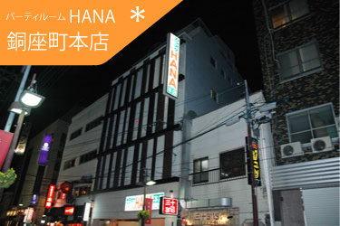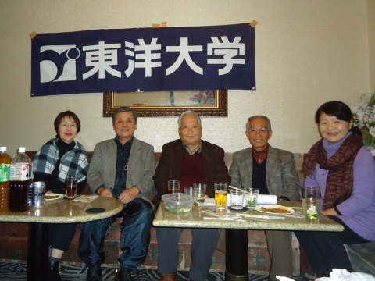
第90回箱根駅伝を応援しました。
